**ASSUNTO :. INDICO AO DEPARTAMENTO COMPETENTE QUE SEJA REALIZADO MANUTENÇÃO NO TRECHO SEM PAVIMENTAÇÃO DA RUA ANTÔNIO PIO BRITO, EM FRENTE A IGREJA DE SANTO ANTÔNIO, NO GUAÇU MIRIM.**

**DESPACHO:.**

**SALA DAS SESSÕES ____/____/_____**

**PRESIDENTE DA MESA**

**INDICAÇÃO Nº , DE 2020**

**SENHOR PRESIDENTE,**

**SENHORES VEREADORES,**

INDICO ao Exmo Senhor Prefeito Municipal para que o juntamente ao departamento competente, que realize manutenção no trecho sem pavimentação da Rua Antônio Pio Brito, em Frente à Igreja de Santo Antônio, no Guaçu Mirim.

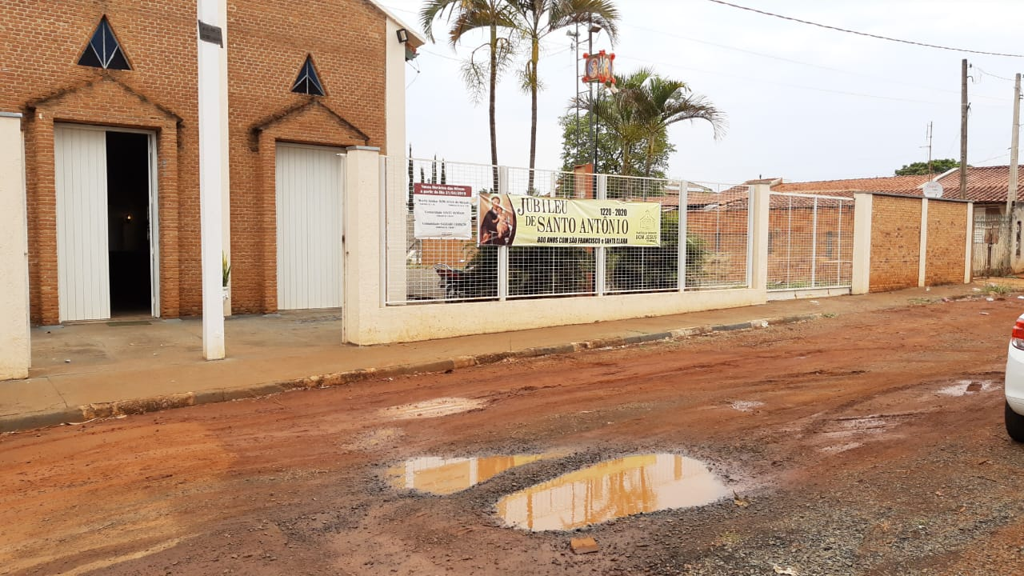

SALA DAS SESSÕES “VEREADOR SANTO RÓTOLLI”, aos 15 de outubro de 2020.

**VEREADOR LUIS ROBERTO TAVARES**